Il Risorgimento italiano

Nel quadro dei moti ottocenteschi contro la Restaurazione si inserisce la vicenda dell’unificazione italiana.
Il mito del Risorgimento, i primi moti indipendentistici (1820, 1830) e il formarsi delle due grandi correnti politiche che saranno protagoniste dell’unificazione: i moderati e i democratici.

Premessa - Nel quadro dei moti ottocenteschi contro la Restaurazione si inserisce la vicenda dell’unificazione italiana. Gli storici ne parlano come di un “Risorgimento”, anche se la nostra penisola di fatto non era mai stata uno stato unitario. Esisteva però l’idea di Italia come comunità linguistica, letteraria, economica. Idea che si rafforzò con la rivoluzione francese e la dominazione napoleonica, durante le quali emersero voci unitarie e indipendentiste. Esse però mostrarono tutta la loro debolezza consistente anzitutto nel fatto che tendevano a legare le sorti dell’Italia ad una potenza straniera.
Nell’età della Restaurazione, queste idee matureranno e troveranno realizzazione. E se i moti del 1820 non ebbero carattere unitario (perché erano tesi a rivendicare mutamenti politici nei singoli Stati), il loro fallimento (dovuto ad una mancanza di visione unitaria e di un coordinamento) fu però determinante nell’elaborazione di una nuova concezione, che rivendicava l’unità e l’indipendenza nazionali e che trovò il suo apostolo in Mazzini. Essa si concretizzò nei moti del 1830.

Le tappe dell’unificazione italiana:
- Moti del 1820: primo tentativo insurrezionale , fallito
- Moti del 1830: insurrezioni nei Ducati di Modena e Parma e nello Stato pontificio, fallite
- Dal 1833 al 1849: attività dei mazziniani, fallite
- 1846-1848: biennio delle riforme, iniziali entusiasmi ma subito smorzati
- 1848: 1° guerra d’indipendenza italiana, fallita
- 1849-1859: decennio di preparazione della 2° guerra d’indipendenza italiana, 1859 (acquisizione della Lombardia)
- 1866, 3° guerra d’indipendenza italiana e acquisizione del Veneto
- 1870, annessione di Roma
- 1915-18, Prima guerra mondiale (alcuni ne parlano come della “quarta guerra d’indipendenza”) e acquisizione di Trento e Trieste

Sintesi
- Idea di Italia resa concreta dalla dominazione napoleonica →
- moti contro la Restaurazione che rafforzano tale idea →
- fallimento dei moti del ’30 che mettono in crisi la Carboneria e fanno emergere la prospettiva mazziniana →
- fallimento della prospettiva mazziniana ed emergere delle correnti moderate →
- le speranze dei moderati si accendono con l’elezione al soglio pontificio di Pio IX che attuò una serie di riforme e fu presto imitato da Toscana e Piemonte (biennio 1846-48), che sottoscrissero accordi per una Lega doganale italiana.

Il concetto di Risorgimento – Se l’Italia unita era un mito, non si può negare che l’idea di un’Italia come unità linguistica e culturale esisteva da secoli. La Repubblica italiana ed il Regno d’Italia sperimentati sotto la dominazione napoleonica diedero un forte contributo alla realizzazione di questa idea, anche se vi era una forte contraddizione tra di essa ed il fatto che per realizzarsi si legava ad una potenza straniera.
La Restaurazione diede un ulteriore contributo alla realizzazione di questa idea, sciogliendola questa volta dalla contraddizione appena esposta, perché la lotta per la libertà nazionale poteva coincidere con quella per la liberazione dal dominio straniero.

I moti del 1830 – Sono significativi perché rispetto a quelli del ‘20-21 contengono orientamenti unitari e indipendentisti. I moti traggono origine da due ragioni: 1) l’ispirazione al luglio francese, 2) una trama cospirativa che aveva al suo centro il duca Francesco IV. Scoppiano nei Ducati di Modena e Parma e poi si estendono ad altre parti dell’Italia settentrionale (Legazioni pontificie), ma falliscono per le divisioni municipaliste e per i contrasti tra democratici e moderati (attendisti e fiduciosi nell’aiuto della Francia).

La crisi della Carboneria e Mazzini
L’esito negativo dei moti del ’30 mette in crisi la Carboneria e nasce un nuovo indirizzo che ha il suo sostenitore principale in Mazzini.
- nato a Genova nel 1805, Mazzini era stato arrestato per cospirazione in Piemonte
- le sue idee democratiche erano inserite in una concezione caratterizzata da aspetti mistico-religiosi e dall’idea di una missione spettante all’Italia. Il suo pensiero si può riassumere in tre massime: 1) Dio e popolo, 2) l’Italia deve essere una, indipendente, libera e repubblicana. 3) Pensiero e azione.
- 1. Dio e popolo. L’individuo, secondo Mazzini, è sempre parte di una realtà più vasta e importante di sé. Anzitutto esso si identifica con la famiglia, la famiglia con la nazione… al di sopra di tutto c’è l’umanità, nella quale si incarna Dio stesso. L’umanità coincide con Dio perché è eterna, mentre l’individuo scompare.
- Prima conseguenza di questa concezione tutta centrata sull’idea di unità, totalità e collaborazione: non vi è posto per teorie legate alla lotta di classe, come quella di Marx. I problemi della società si risolvono con la collaborazione (fondazione di società di mutuo soccorso) piuttosto che con l’antagonismo e la lotta di classe.
- Il cammino dell’umanità viene visto come l’attuazione di un preciso disegno divino. La Storia dell’umanità ha uno scopo e in essa ogni popolo e ogni individuo hanno una missione che consiste nel darsi da fare per realizzarlo.
- la missione del popolo italiano, dopo aver creato la Roma dei Cesari e quella dei Papi, è quella di realizzare la Terza Roma, ovvero un’umanità libera e affratellata.
- 2. L’Italia deve essere “una, indipendente libera e repubblicana”. Per compiere questa missione l’Italia dovrà lottare e rendersi indipendente dalla dominazione straniera ed assumere una forma unitaria, dunque non federalistica come pensavano altri leader politici dell’epoca (vd. tabella sottostante), e repubblicana.
- 3. Pensiero e azione. La via per giungere all’indipendenza e all’unità sarà l’insurrezione di popolo. Il pensiero secondo Mazzini deve sempre saper tradursi in azioni insurrezionali concrete perché nessuna teoria politica è valida se non è capace di tradursi in azione e resta soltanto vuoto pensiero (pensiero e azione). A questo scopo Mazzini ritiene che il popolo debba essere educato e chiamato alle armi con la più ampia informazione possibile: Mazzini respinge perciò la segretezza delle sette e fonda la “Giovane Italia”.
- Mazzini diede avvio a una serie di insurrezioni (nel ’34 se ne ebbe una in Savoia cui partecipò anche Garibaldi) che però fallirono e misero in crisi le sue convinzioni (“tempesta del dubbio”).
- Egli superò ben presto la sua crisi, ma il fallimento delle sue iniziative contribuì al diffondersi di nuovi orientamenti politici alternativi a quelli mazziniani: sia per la forma politica auspicata (federalismo) sia per il mezzo individuato per raggiungerla (riforme e soluzioni graduali, più che insurrezioni rivoluzionarie). Queste correnti erano: il neoguelfismo di Gioberti, il Federalismo di Cattaneo, i filosabaudi Balbo e D’Azeglio. (Vd. Tabella)
- Queste correnti erano legate anche alla diffusa esigenza sentita da parte dell’opinione pubblica borghese di avere un mercato nazionale ed un efficiente sistema di comunicazioni (sul modello dello Zollverein tedesco).

Il biennio delle riforme (1846-48)
Le speranze dei moderati si accesero con l’elezione al soglio pontificio di Pio IX che attuò una serie di riforme e fu presto imitato da Toscana e Piemonte (biennio 1846-48, cioè i due anni che precedono lo scoppio dei moti europei del 1848), che sottoscrissero accordi per una Lega doganale italiana.
I sovrani concessero inoltre al popolo delle costituzioni di tipo liberale, la più nota delle quali è lo Statuto albertino (dal nome del re piemontese Carlo Alberto), che sarà poi adottata come costituzione del Regno d’Italia nel 1861.
Alla fine di questo biennio, però, il fallimento della prima guerra d’indipendenza italiana, che si svolse nel quadro dei moti europei del 1848, costringerà i patrioti a riflettere ulteriormente sulle strade da seguire per raggiungere l’unificazione dell’Italia.

Principali correnti politiche del Risorgimento

Area di sinistra:  democratici-rivoluzionari  vogliono usare come strumento l’insurrezione armata popolare |  | Area di destra:  moderati-riformisti  non vogliono guerre né insurrezioni, ma riforme
Repubblicani UNITARI | Repubblicani FEDERALISTI | NEOGUELFI  (federalisti) | FILOSABAUDI
L’Italia deve essere “una, indipendente, libera e repubblicana”. | Sostengono che occorre garantire, su base federale, il rispetto delle diversità storiche e regionali. | Costituzione di una federazione di tutti gli stati sovrani sotto la presidenza del pontefice. | Il Piemonte deve mettersi a capo dell’unificazione italiana e guidare gli altri Stati.
Mazzini  Garibaldi | Cattaneo (liberale)  Ferrari (socialista) | Gioberti | Balbo,  D’Azeglio
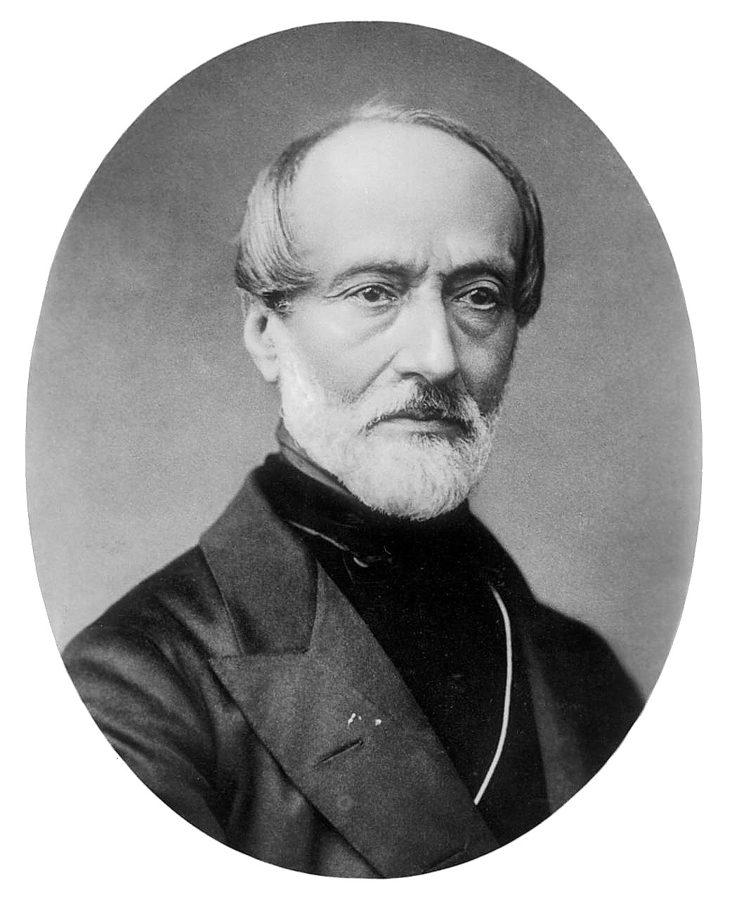  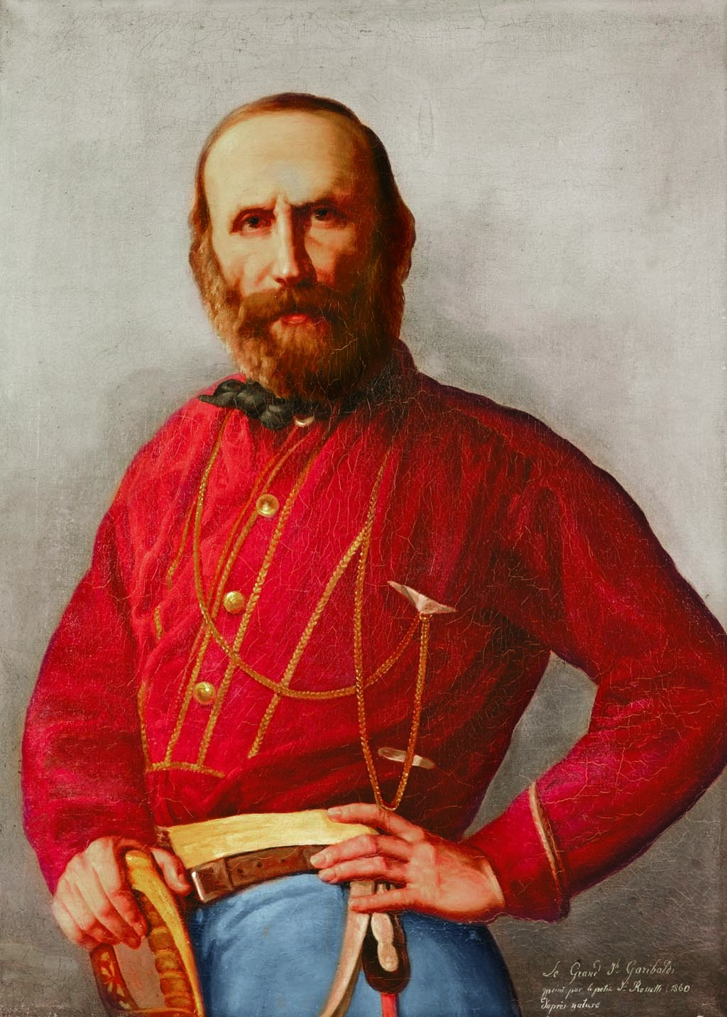 | 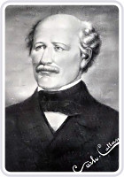 | 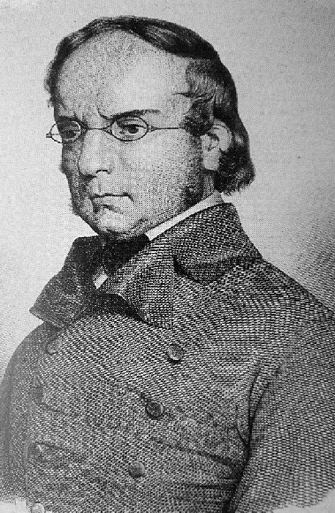 | 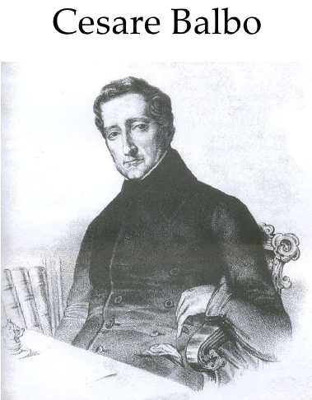

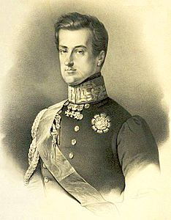 | 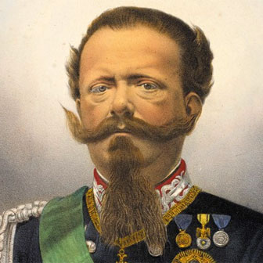 | 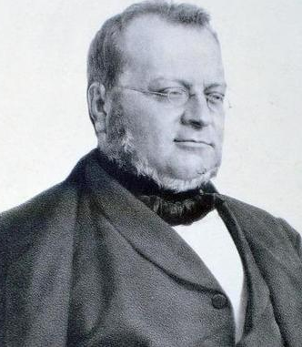
Carlo Alberto di Savoia  Il primo sovrano del Piemonte che s’interessa dell’unificazione italiana | Vittorio Emanuele II  Il primo re d’Italia | Cavour  Moderato, grande tessitore dell’unificazione italiana

MOTI DEL 1820, DEL ‘30 E DEL ‘48

1820  unico successo in Grecia | America Latina
1820  unico successo in Grecia | Spagna
1820  unico successo in Grecia | Portogallo
1820  unico successo in Grecia | Napoli
1820  unico successo in Grecia | Sicilia
1820  unico successo in Grecia | Piemonte
1820  unico successo in Grecia | Grecia (1821-1830)
1820  unico successo in Grecia | Moto decabrista russo (1825)
1830  successo in Francia e in Belgio | Rivoluzione di luglio in Francia |  | Presa del potere da parte di Luigi Filippo d’Orléans
1830  successo in Francia e in Belgio | Belgio
1830  successo in Francia e in Belgio | Polonia
1830  successo in Francia e in Belgio | Ducati di Modena e di Parma e Stato pontificio |  | Duca Francesco IV e il settario Enrico Misley.  Il commerciante Ciro Menotti vuole approfittare della morte del pontefice Pio VIII.
1848  falliscono tutti | Francia, rivoluzione di Febbraio | II repubblica con Luigi Napoleone  E poi restaurazione dell’Impero. |  | Le ragioni di questi moti sono soprattutto di conflitto contro la monarchia ultramoderata di Luigi Filippo che scontentava tutti.
1848  falliscono tutti | Vienna | Licenziamento di Metternich che non sa fronteggiare le barricate liberali. |  | Le ragioni di questi moti sono invece ricollegabili prevalentemente (solo a Vienna si rivendicano diritti sociali del proletariato) alle vecchie rivendicazioni nazionali.  Infatti, come scrive lo storico Hobsbawm, essi scoppiano in “nazioni in cui esiste un acuto problema di indipendenza nazionale, ove vi sono timide libertà o poteri assoluti, dove vi sono discrete condizioni di vita e di progresso economico.”
1848  falliscono tutti | Berlino (capitale del regno di Prussia) | Il sovrano concede una costituzione e promette di impegnarsi per l’unificazione tedesca
1848  falliscono tutti | Boemia | Praga chiede l’indipendenza e viene bombardata.
1848  falliscono tutti | Ungheria | Il liberale democratico Kossuth (il “Garibaldi d’Ungheria) capeggia più volte la rivolta contro l’Austria, ma alla fine capitola.
1848  falliscono tutti | Italia | Milano, le “cinque giornate” e l’intervento piemontese (prima guerra d’indipendenza  Le repubbliche mazziniane a Roma e in Toscana  La ripresa della guerra piemontese la sconfitta definitiva a Novara

MOTI MAZZINIANI

DATA | EVENTO | RISULTATO
1833-35 | Cospirazioni in Piemonte, Savoia, Genova, Lombardo-Veneto, Mezzogiorno | Scoperte e stroncate nel sangue
 | - 1834: “Tempesta del dubbio”: Mazzini è profondamente scoraggiato. Si trasferisce in Svizzera e fonda la Giovine Europa. Poi, si trasferisce a Londra
Dal 1844 e durante il decennio di preparazione della II guerra d’indipendenza (1849-59) | - 1844, disfatta dei Fratelli Bandiera in Calabria  - Tito Speri a Brescia, 1849  - Amatore Sciesa a Milano, 1851  - Luigi Dottesio a Venezia  - Il sacerdote don Giovanni Grioli a Mantova, 1851  - I martiri di Belfiore (Mantova), 1851  - Insurrezione dei Barabba (operai e artigiani) a Milano | Sanguinosi fallimenti che dimostrano la scarsa capacità penetrativa del mazzinianesimo negli strati popolari
 | - 1848, triumvirato (Guerrazzi, Montanelli, Mazzoni) in Toscana  - 1849, proclamazione della Repubblica Romana, retta da un triumvirato (Mazzini, Armellini, Saffi) e dichiarazione della fine del potere temporale dei papi | Luigi Napoleone, difensore della causa cattolica, e tutta l’Europa allarmata dalla paura del “pericolo rosso” (benchè Mazzini non sia comunista) reagiscono e stroncano le insurrezioni.
 | - Pisacane e la spedizione di Sapri (1857): vuole liberare i contadini del Mezzogiorno dai Borboni | Stroncato dagli stessi contadini che vuole liberare.
- 1857, fondazione della Società Nazionale

Conscia dei propri insuccessi, l’iniziativa dei democratici cerca di saldarsi con quella dei liberali. →

→ Col motto “Italia e Vittorio Emanuele”, nasce la Società Nazionale, presieduta da Garibaldi, voluta da Cavour, l’organizzazione raccoglie ex mazziniani e repubblicani che pensano sia necessario unirsi alle forze liberali per raggiungere l’unificazione.
 | - 1860, azione garibaldina-mazziniana con la spedizione dei Mille

